ГОСУДАРСТВЕННОЕ УЧРЕЖДЕНИЕ
ЛУГАНСКОЙ НАРОДНОЙ РЕСПУБЛИКИ
«ЛУГАНСКОЕ ОБЩЕОБРАЗОВАТЕЛЬНОЕ УЧРЕЖДЕНИЕ-
ГИМНАЗИЯ № 60 ИМЕНИ 200-ЛЕТИЯ
ГОРОДА ЛУГАНСКА»

ОБРАЗОВАТЕЛЬНЫЙ ПРОЕКТ
«СОКРОВИЩА МОЕГО ГОРОДА»

разработанный учителем
начального общего образования
Лесных Ольгой Владимировной

Тема проекта: «Сокровища моего города»
Цели проекта:
Образовательные:
- Обеспечить интеграцию регионального компонента в образовательную деятельность.
- Ознакомить обучающихся с историей родного города.
- Углубить знания о культурных традициях города Луганска.
- Обогатить и развить речевую культуру.
Развивающие:
- Обеспечить историческую преемственность поколений.
- Развивать социально-коммуникативные навыки, эстетические предпочтения, которые обеспечивают успешное саморазвитие обучающихся на примере национальных традиций и обычаев.
- Расширить кругозор обучающегося посредством активных методов и приёмом исследования географии, истории, культуры родного края.
Воспитательные:
- Прививать интерес к изучению культурно-исторического наследия.
- Формирование гражданской позиции, основанной на уважении к истории родного края.
- Повышать мотивацию к углублению знаний по краеведенью.
- Формирование нравственных идеалов на основе отечественных, духовных и культурно-исторических ценностей.
- Воспитание любви к родному краю, природе и её обитателям.
Задачи проекта:
- Обогатить и закрепить знания детей о родном городе (символика, историческое прошлое, архитектурные сооружения, достопримечательности, знаменитые люди).
- Пополнить предметно-развивающую среду в классе (уголок о родном городе в классе, создать дидактические материалы, раздаточный материал).
- Воспитывать любовь, уважение, бережное отношение к своей малой Родине.
- Способствовать укреплению и развитию партнёрских отношений между родителями, обучающимися и классным руководителем.
Практические:
- Создание развивающей среды, обеспечивающей развитие интереса и любознательности.
- Экскурсии наблюдения, расширяющие кругозор ребёнка.
- Дидактические игры.
- Сюжетно-ролевые игры.
Словесные:
- Беседы.
- Чтение художественной литературы.
- Заучивание стихотворений.
- Пересказ текстов.
Наглядные:
- Организация выставок.
- Сбор фотоматериалов.
- Рассматривание иллюстраций.
- Изучение информационных стендов.
- Личный пример взрослых.
Тип проекта:
- По срокам реализации: долгосрочный.
- По типу деятельности: познавательный, практико-ориентированный.
- По виду проекта: творческий.
- По типу взаимодействия: групповой.
Место проведения: ГУ ЛНР «ГИМНАЗИЯ № 60 ИМЕНИ 200-ЛЕТИЯ Г. ЛУГАНСКА»
Участники: обучающиеся начального общего образования (1 – 4 класс), классный руководитель как организатор познавательной деятельности обучающихся, родители обучающихся, учителя истории, географии, изо в качестве консультантов.
Срок реализации: 4 года.
Форма проведения: внеурочная.
Планируемые результаты:
Для обучающихся:
- Ответственное отношение к ответственно-значимым заданиям.
- Развитие у обучающихся инициативы активности, самостоятельности.
- Расширение знаний об истории, географии и культуре родного города.
Для классного руководителя:
- Повышение профессионализма.
- Внедрение новых методов в работе с детьми и родителями.
Для родителей:
- Активное участие родителей обучающихся в образовательном и воспитательном процессе.
- Укрепление взаимоотношений между детьми, родителями и педагогами.
Проблема
Идея воспитания патриотизма и гражданственности, приобретая все большее общественное значение становятся задачами государственной важности. Задача воспитания – чувство патриотизма, любви к малой Родине решается в образовательном процессе ГУ ЛНР «ГИМНАЗИЯ № 60 ИМЕНИ 200-ЛЕТИЯ Г. ЛУГАНСКА» с учётом национально-регионального компонента.
У детей в младшем школьном возрасте возрастает познавательный интерес, дети задают много вопросов, в том числе о зданиях, памятниках, улицах, исторических ценностях нашего города.
Гипотеза
Проживая в городе Луганске, ни один год маленькие жители плохо знают, либо вообще не знакомы с достопримечательностями, названием улиц, известными горожанами своей малой Родины.
В ходе реализации проекта дети получат знания о прекрасных местах, которые имеются в родном городе.
Этапы проекта:
I этап: ноябрь 2020 г. – май 2021 г.; 1-й год обучения в ГУ ЛНР «ГИМНАЗИЯ № 60 ИМЕНИ 200-ЛЕТИЯ Г. ЛУГАНСКА».
В условиях адаптации обучающихся 1-го класса к образовательному и воспитательному процессу при реализации программы начального общего образования в условиях внеурочной деятельности был обозначен начальный этап проекта - подготовительный. В течении 2020-2021 учебного года, а именно ноябрь 2020 г. – май 2021 г. был разработан механизм реализации и пути достижения уже обозначенной первостепенной цели: ознакомить обучающихся с историей родного города.
К сожалению, режим по предотвращению распространения COVID – 19 внесли коррективы в сроки и пути реализации нашего проекта. Но и в этих условиях мы не остановились в достижении наших целей.
II этап (2-й год обучения) нашего проекта – исследовательско-познавательный, был назначен на сентябрь 2021 г. – май 2022 г. В условиях реализации II этапа проекта на базе 2-Д класса были сформированы творческие группы по 9 человек обучающихся в каждой и по одному из родителей. Каждая из групп получила задание, результатом решения которых, уже должен был стать продукт проектной деятельности:
1-я группа: получив задание по разработанному маршруту, дети должны были совместно с родителями, зафиксировать старт проекту (перед нами фото – точка начала пути – наша гимназия), а также собрать фотоматериалы исторически зафиксированных значимых мест Луганска и презентовать в виде продукта. У нас это домино «Мой любимый город», которое выполняет функцию навигатора, то есть дети, сложив домино, выстраивают карту маршрута для всех участников проекта.
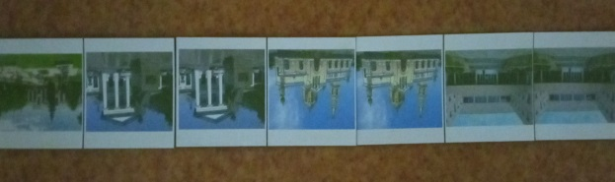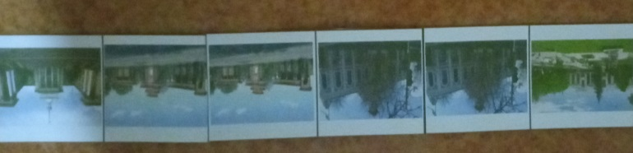
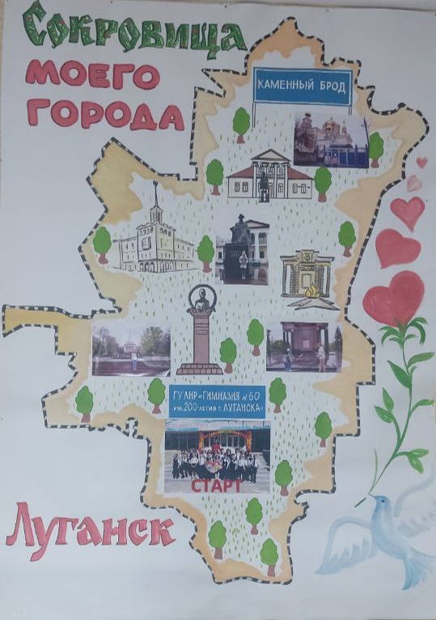
2-я группа получила задание: совместно с учителями ИЗО отобразить схематически наш город и определить для своей группы, исторически значимые места города Луганска (картографическое изображение). Группа детей, создав эту карту, объяснили, какие объекты были нарисованы и почему. И здесь, необходимо подчеркнуть, что некоторые объекты совпали при выборе 1-й и 2-й групп (то есть фотографии и рисунки).
3-я группа, сотрудничая с 1-й и 2-й должны были, на своё усмотрение разработать и презентовать продукт промежуточного этапа проекта.
Общая, для всех трёх групп задача – определить сокровища на каждом этапе познавательной деятельности при знакомстве с особенностями, месторасположением, значимостью познаваемого объекта города. И здесь, при решении поставленной задачи, совместными усилиями учеников и родителей определены сокровища уже изученных мест. Продуктам деятельности является дидактическая игра лото. На каждой карточке изображены достопримечательности Луганска. Изучая каждый объект, ребята составили ассоциативный ряд предметов, которые раскрывают детализацию объекта и особенности создания этого объекта – то есть те сокровища, о которых сказано в теме проекта.
Так, например, изучая жизнь и творчество Владимира Ивановича Даля, ребята составили ассоциативный ряд: писатель, врач, создатель «Толкового словаря живого великорусского языка», сказочник, собиратель фольклора, музей В.И. Даля и А.С. Пушкин.
- этап (3-й год обучения) проекта – практико-обобщающий: сентябрь 2022 г. – май 2023 г.: систематизация фотоматериала, картографического расположения и разработка обобщающего продукта проектной деятельности – дидактического материала, состоящего из промежуточного продукта – лото, домино, альбом исторических мест Луганска, карта памятных мест Луганска, видеотека.
- Этап (4-й год обучения) проекта – заключительный: сентябрь 2023 г.-период приурочен празднованию Дня города Луганска. Используя результат проектной деятельности, планируется изготовить в классе уголок родного города, который будет нести как смысловую нагрузку, так и познавательную информацию, а также организовать внеклассное мероприятие для обучающихся 4-х классов на тему «Мой родной город – Луганск», с целью распространения опыта проектной деятельности, знаний о достопримечательностях нашего города.

